Открытое внеурочное занятие Умники и умницы

**«Математическая игротека»**

**Цели:**

• Создание условий для раскрытия способностей каждого ребёнка;

• Развитие интеллектуальных , творческих и физических способностей;

• Воспитание осознания важности знаний в жизни каждого человека;

• Воспитание взаимовыручки, самостоятельности.

Планируемые личностные результаты:

- воспитывать этические чувства, прежде всего доброжелательность и эмоционально-нравственную отзывчивость;

- воспитывать навыки сотрудничества в разных ситуациях, умение не создавать конфликты и находить выходы из спорных ситуаций.

Планируемые метапредметные результаты:

 Регулятивные УУД:

* Следование при выполнении заданий инструкциям учителя и алгоритмам, описывающим стандартные учебные действия;
* Осуществление самооценки своей работы

Коммуникативные УУД:

* Уметь оформлять свои мысли в устной форме;
* Слушать и понимать речь других;
* Учиться работать в группе, формировать собственное мнение и позицию.

Познавательные УУД:

* Уметь ориентироваться в своей системе знаний: отличать новое от уже известного с помощью учителя;
* Добывать новые знания: находить ответы на вопросы, используя разные источники информации, свой жизненный опыт и информацию, полученную на уроках.

Оборудование и дидактические материалы: Маршрутный лист для каждой группы, таблички, буквы, проектор, интерактивная доска, материал с сайта Учи.ру, математические игры, карточки с заданиями, цветная бумага, картон, ножницы, скотч, счётные палочки.

Порядок и условия проведения игры:

- в игре участвуют учащиеся, которые делятся на группы по 5-6 человек ;

- игра состоит из 9 остановок;

- за каждый правильный ответ группа получает снежинку с числом.

**I. Разминка** «Бегущие минутки»

1. Сколько пальцев на руке?
2. Сколько букв в русском алфавите?
3. Сколько букв в слове «школа»?
4. Сколько слогов в слове «Буратино»?
5. Сколько месяцев в году?
6. Сколько сторон у квадрата?
7. Сколько сторон у шестиугольника?
8. Сколько десятков в числе 18?
9. Сколько отдельных единиц в числе 15?
10. Как назвать число, в котором 10 десятков?

11. Как называется первый месяц года?

- Молодцы! Вы очень быстро и дружно отвечали, надеюсь, так же и работать будем!

- В январе мы празднуем Новый год. А символ этого праздника — ёлочка. Вот и у нас математическая ёлочка есть. Сколько на ней примеров! Вот только вьюга унесла с ёлочки цифры. Надо помочь ёлочке и вернуть ей все цифры!

**II. Получение маршрутной карты игры**

Каждая группа получает свою маршрутную карту (путешествие по странам: Собирандия, Логоленд и Соображариум).

**III. Выполнение заданий**

Ученики каждого класса делятся на три группы по 5-6 человек. В каждой «стране» группы проходят по три испытания:

**Собирандия**

**1. Тауматроп** (дети изготавливают простейшие мультфильмы)

***Инструкция по изготовлению.***

Чтобы сделать тауматроп вам понадобятся :

Лист картона, плотной бумаги или готовый шаблон

Циркуль (круглая чашка) - если нет готового шаблона

Ножницы

Карандаши, фломастеры (можно краски)

Клей

Скотч

Длинная деревянная шпажка (это упростит способ вращения для малышей)

или два отрезка веревочки, или две канцелярские резинки.

Тауматроп №1 (на шпажке.)

1 Вырезаем из шаблона две заготовки тауматропа (или рисуем их

сами).

2 Картинки можно раскрасить, если хочется. Это удобнее делать

до сборки.

3 Приклеиваем к одному кругу с обратной стороны шпажку

скотчем. Так она лучше будет держаться.

4 Склеиваем обе окружности, не переворачивая их. В результате получится конструкция, напоминающая чем-то

леденец на палочке.

5 Теперь остается получившуюся игрушку хорошенько раскрутить,

чтобы проверить эффект.

Тауматроп№2 (с веревочками или резинками).

1 Вырезаем из шаблона две заготовки тауматропа

(или рисуем их сами).

2 Картинки можно раскрасить, если хочется. Это

удобнее делать до сборки.

3 Склеиваем обе окружности вверх ногами друг

относительно друга (так как при вращении в горизонтальной плоскости картинка

будет переворачиваться).

4 С помощью дырокола делаем отверстия по краям (не впритык к краю) справа и слева нашего тауматропа.

5 Продеваем в каждое отверстие веревочки или резинки.

6 Теперь остается получившуюся игрушку хорошенько раскрутить, чтобы проверить

эффект.

**2. Вырезалки** (дети вырезают из цветной бумаги звенья цепи, которые в дальнейшем соединяются в одну длинную цепь

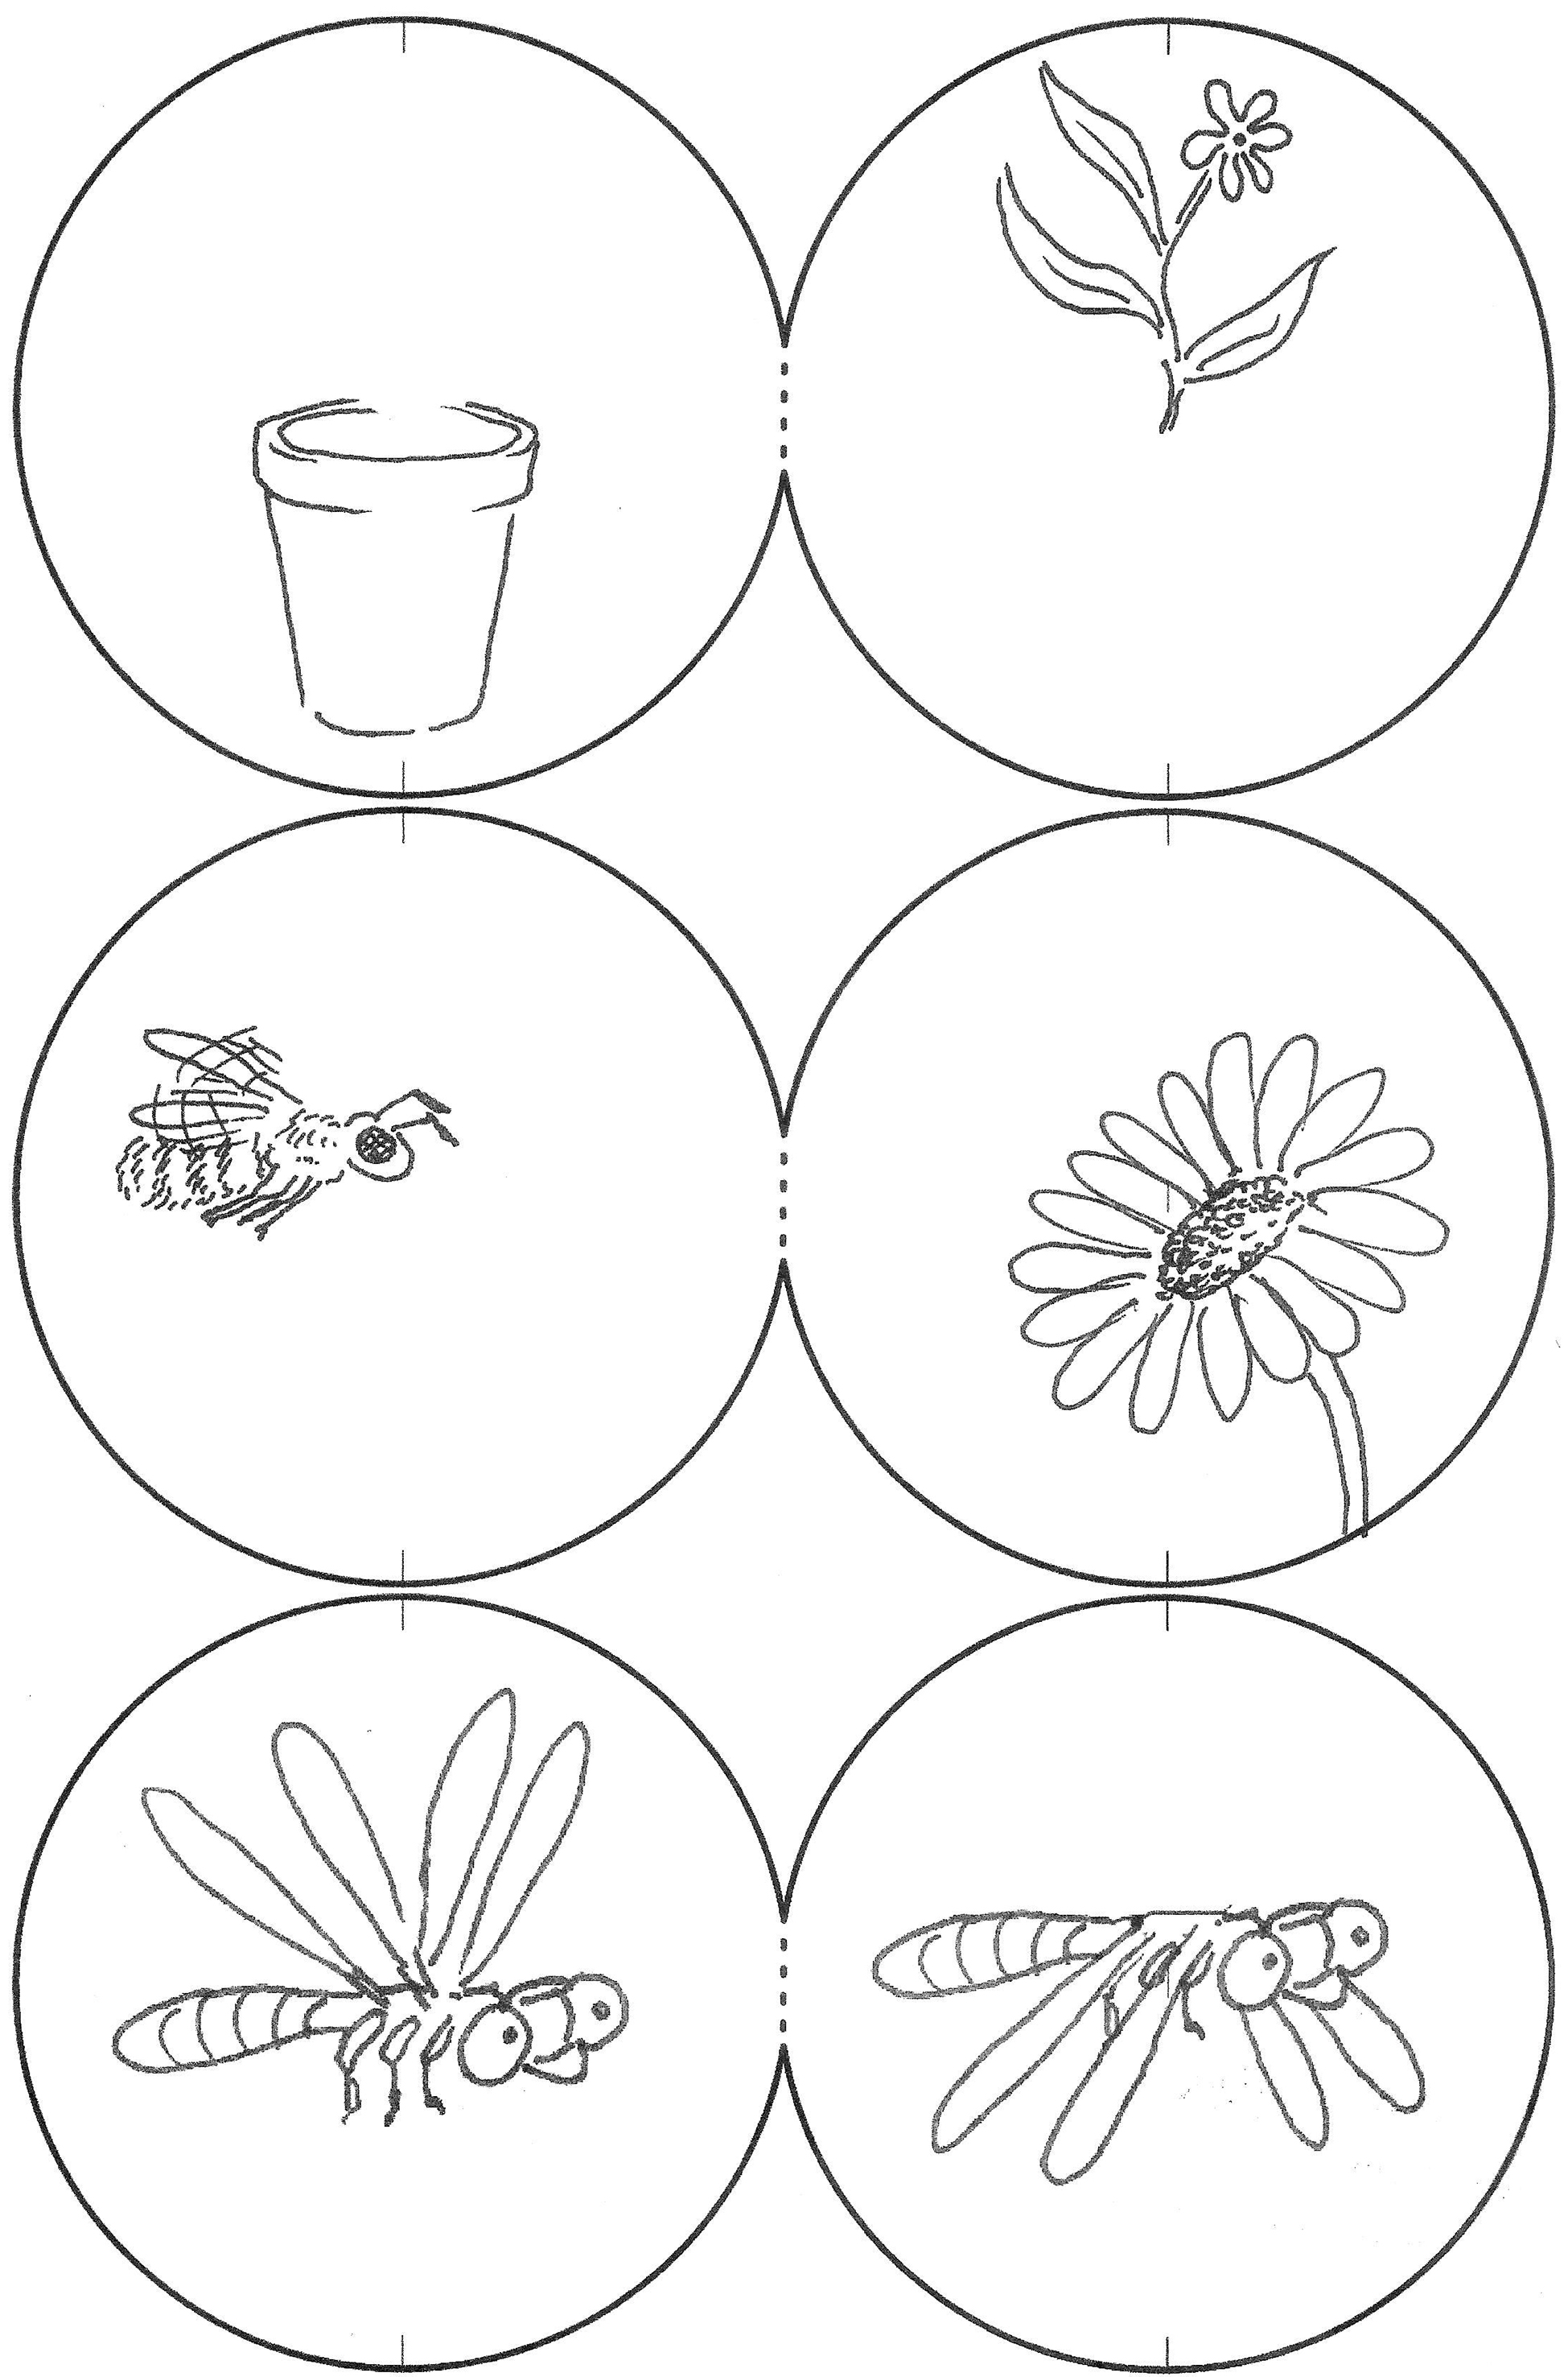

**3. Игра «Цветовой код»** (дети по схеме собирают цветные фигуры путём наложения полупрозрачных элементов друг на друга

**Соображариум**

**1. ЛогикЛайф**

Головоломки из счётных палочек задание на перестановку палочек: передвинь одну палочку так, чтобы равенство стало верным)

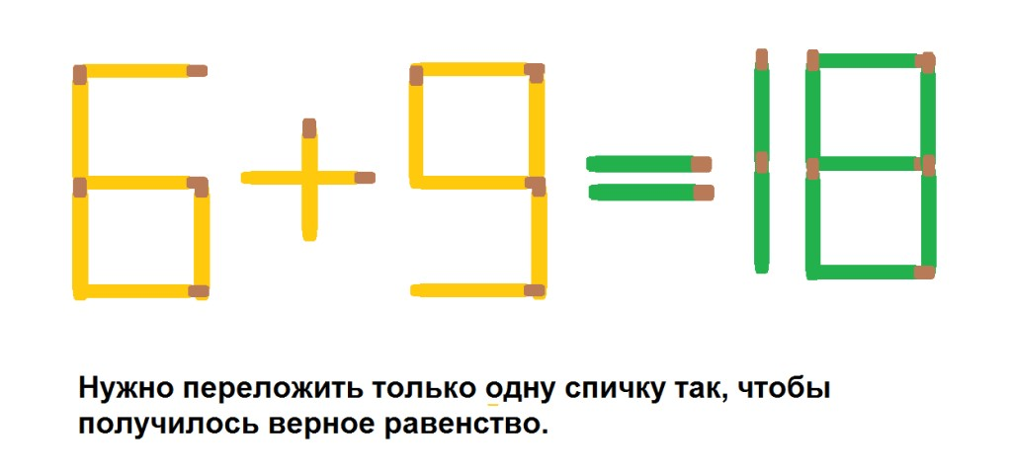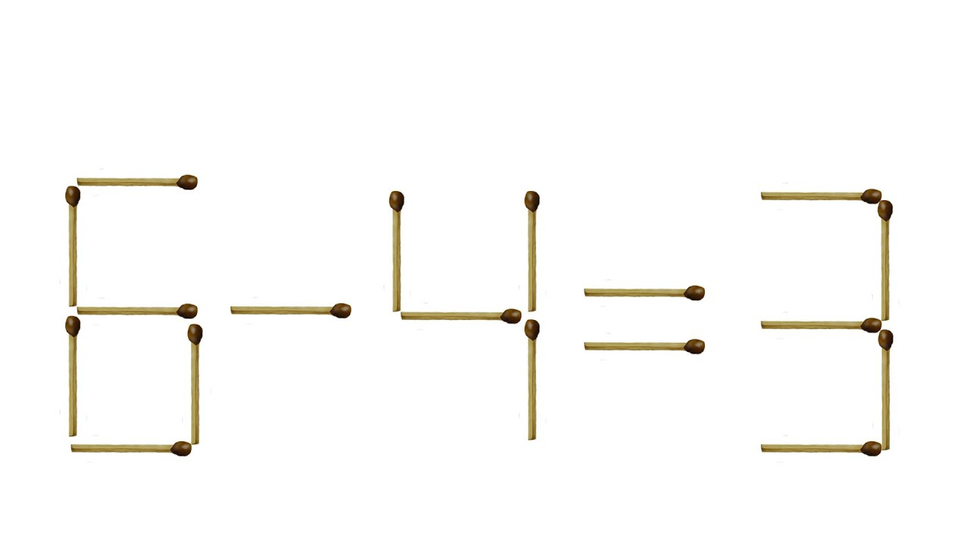

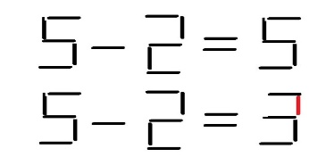 

**2. Анаграммы**

Из букв, составляющих слова ПРОСТОКВАША, ПРИЛАГАТЕЛЬНОЕ, ГИМНАСТЁРКА составить как можно больше новых слов

**3. Пентамино**

Работа на интерактивной доске на базе платформы Учи.ру.

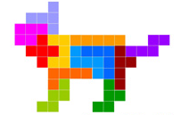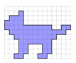

**Логоленд**

**1. Игра «Код Фараона»** (на составление математических выражений по заданным числам)

**2. Развёртки** (детям предлагается составить объёмную фигуру из плоских — куб из квадратов: показывая квадраты из картона, спросить, как называется эта фигура и попросить рассказать о ней всё, что можно, подводя к выводу, что эта фигура плоская. Спросить, какую объёмую фигуру можно собрать из таких квадратов. Сколько нужно квадратов, чтобы сделать куб? Дети пытаются сложить куб, держа квадраты руками, а затем выкладывают на столе из 6 квадратов развёртку этого куба. Части соединяют скотчем.)

**3. Кубики Никитина** (составление объёмных фигур из кубиков по схеме с соблюдением цветовых соотношений)

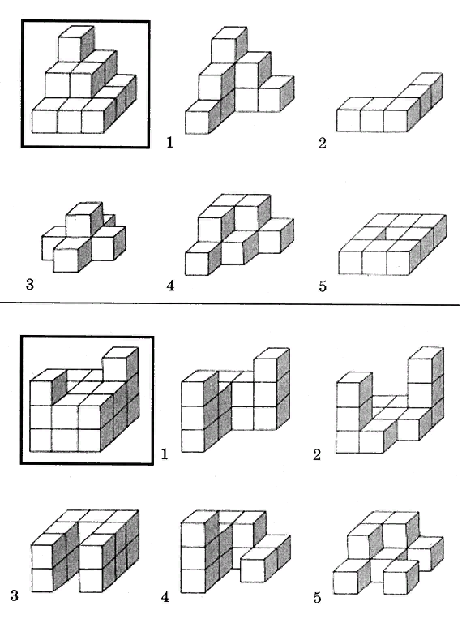

На выходе из каждой страны дети одного класса получают по снежинке с числом за каждое выдержанное испытание (всего три).

**IV. Итоговое задание**

Обойдя все три «страны» и выполнив по 9 заданий, группы возвращаются к математической ёлке. У каждой команды по 9 чисел. Дети ищут на ёлке пример, для которого их число будет ответом ( либо неизвестное слагаемое, уменьшаемое или вычитаемое), и вставляют это число в нужное математическое выражение.

Нарядив ёлочку и украсив её разноцветной цепью, сделанной на Вырезалках, дети ставят под ёлку подарки (кубы, сделанные на Развёртках).

- Какие вы молодцы, ребята! Справились с заданиями и помогли нарядить ёлочку!

- Вам понравилось наше занятие? Чему вы научились сегодня? Что новое узнали? А какие знания и умения вам пригодились?

Спасибо вам за занятие! До новых встреч!